ВСЕРОССИЙСКАЯ ОЛИМПИАДА ШКОЛЬНИКОВ
2020–2021 уч. г. Школьный этап
Мировая художественная культура 7-8 класс
Время выполнения - 40 минут. Максимальное количество баллов – 62 балла.

Задание 1 (1 балл). Выбери один ответ по описанию.
Художественный стиль и эстетическое направление (течение) в культуре и искусстве XVII—XIX вв., в основе которого лежат идеи античности, характерны высокая гражданская тематика, строгое соблюдение определённых творческих норм и правил, в переводе с латинского языка - «образцовый»:
А) романтизм Б) классицизм В) модернизм Г) авангардизм

Задание 2 (5 баллов). Соотнеси имена греческих муз и те виды искусства, которым они покровительствовали:
1. Эвтерпа А. муза истории
2. Каллиопа Б. муза трагедии
3. Клио В. муза эпоса
4. Талия Г. муза поэзии и музыки
5. Мельпомена Д. муза комедии
Ответ: 1 - ___ 2 - ___ 3 - ___ 4 - ___ 5 - ___

Задание 3 (12 баллов).
1.Сопоставьте между собой произведения искусства с соответствующим жанром:
Название произведения  искусства | Жанр  искусства
1. «Жизнь за царя» М.И.Глинка | А) Станковая живопись
2. «Квартет» И.А.Крылов | Б) Опера
3. «Бурлаки на Волге» И.Е.Репин | В) Басня
1. ____
2. ____
3. ____

2.Выберите один из жанров искусства и дайте ему определение. Приведите свой пример произведения данного жанра искусства.
Жанр искусства | Определение, его  характеристика, описание | Примеры

Задание 4 (12 баллов). Объедините понятия и термины в ряды. Объясните принцип объединения:1-Кантата. 2-Портрет. 3-Повесть. 4-Симфония. 5-Басня. 6-Натюрморт.
7-Романс. 8-Пейзаж. 9-Поэма.
№ | ряд | принцип объединения
1
2
3

Задание 5 (12 баллов). Угадайте фразеологические обороты, пришедшие из мифологии. Запишите их рядом с изображением.
1. 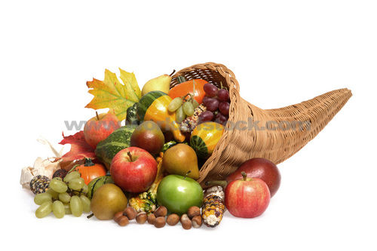 | 2 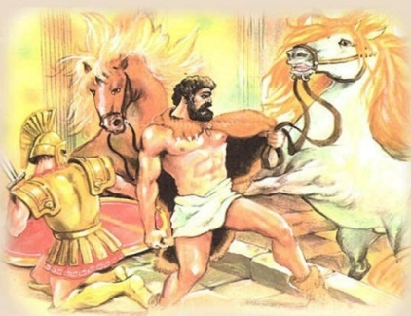
3. 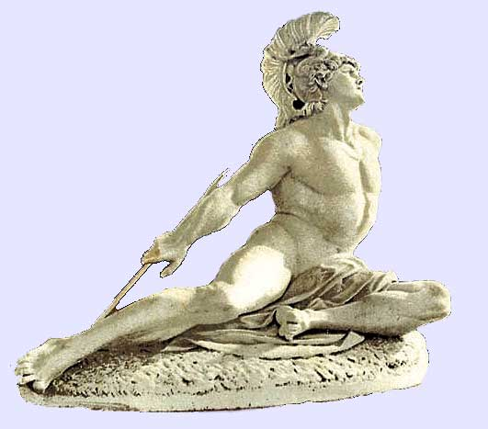 | 4. 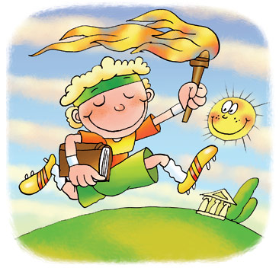
5 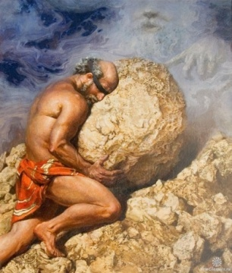 | 6. 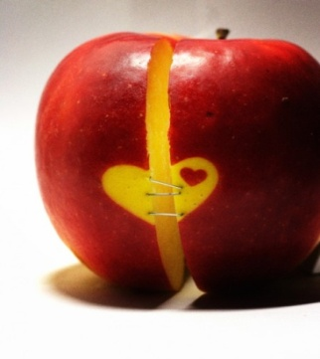

Задание 6 (20 баллов). Рассмотрите фотографию. Напишите все, что можете рассказать о ней: кто изображен, где находится, связанные события…











